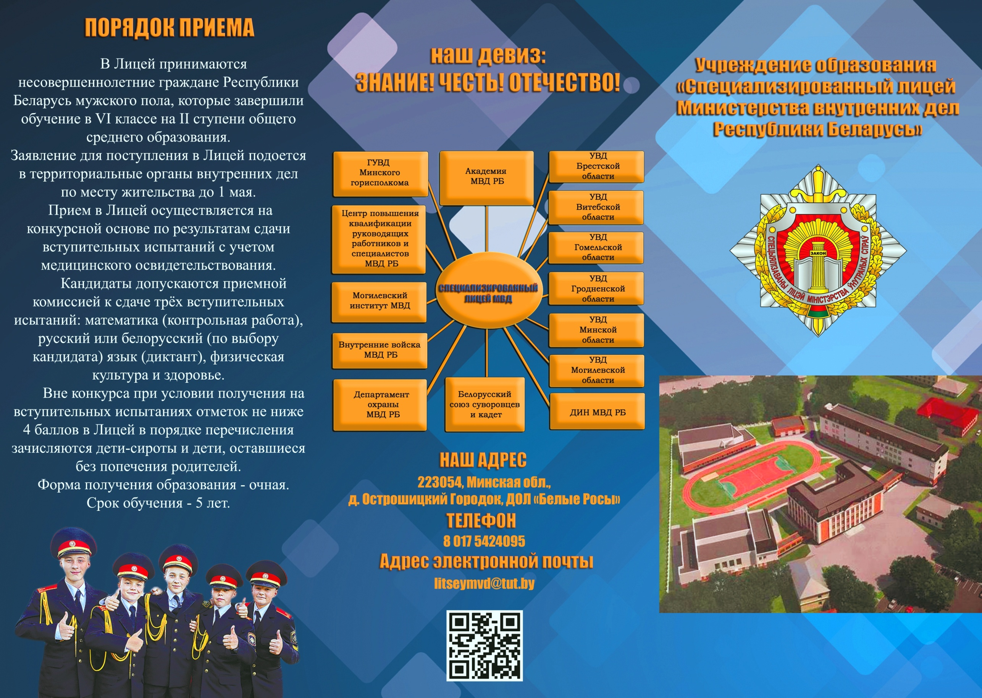
Подробную информацию о поступлении можно получить по адресу:
г. Светлогорск. ул. Интернациональная, 33,
либо по тел.: 5 40 60 , моб.: 8 029 381 79 05
[Введите содержимое боковой полосы. Боковая полоса представляет собой независимое дополнение к основному документу. Обычно она выровнена по левому или правому краю страницы либо расположена в самом верху или в самом низу. Для изменения форматирования надписи, содержащей боковую полосу, используйте вкладку "Работа с надписями".
Введите содержимое боковой полосы. Боковая полоса представляет собой независимое дополнение к основному документу. Обычно она выровнена по левому или правому краю страницы либо расположена в самом верху или в самом низу. Для изменения форматирования надписи, содержащей боковую полосу, используйте вкладку "Работа с надписями".]

